YTELSESERKLÆRING
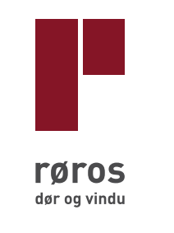
www.rorosvinduet.no
Nr: 2013-12345

- Produkttype: Sidehengt U-kobla «Standard»
- Produkt ID: Ordrenummer: 2013-12901
- Bruksområde: Vindu for bruk i yttervegg på bygninger.
- Produsent: Røros Dør og Vindu AS, Osloveien 38, 7374 Røros.

- Godkjent representant: -
- System for samsvarsbekreftelse: 3
- Harmonisert standard: NS-EN 14351-1 : 2006 + A1 2017
- Utpekt Kontrollorgan: SINTEF Byggforsk (Nr 1071) har gjennomført typeprøvinger og utstedt
testrapporter

- Angitt ytelse:
Vesentlige egenskaper | Klasse/verdi | Harmonisert teknisk spesifikasjon
Motstand mot vindlast | npd | NS-EN 14351-1 : 2006 + A1 2017
Regntetthet | 9A
Avgivelse av farlige stoffer | npd
Styrkebelastning av barnesikring | npd
Lydisolering | npd
U-verdi | 1,0
Stråling: Solfaktor  Lystransmisjon | npd  npd
Lufttetthet | 4

- Ytelsen for varen angitt i pkt 1. og 2. er i samsvar med ytelsen angitt i pkt. 9
Denne ytelseserklæringen er utstedt på eget ansvar av produsent, som angitt i pkt. 4
Undertegnet for og på vegne av produsenten av:

Navn og stilling
Dag Sture Sundt, Kvalitetsleder Sted og dato
Røros Vinduer og Dører AS Røros 23.11.2022

CE-merke.

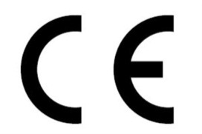
1071
Røros Dører og vinduer AS
Osloveien 38
7374 Røros.
13

Referansenummer på ytelseserklæringen
NS-EN 14351-1 : 2006 + A1 2017

Vindu type «Standard»

Vindu for bruk i yttervegg på bygninger.

Regntetthet: Klasse 9A
Lufttetthet: Klasse 4
U-verdi: 1,2

